Projekto pavadinimas: Vietinės reikšmės kelio Nr. 4-1 Ignalina-Antagavė-Garbūnai-Dindos, esančio Ignalinos sen., Ignalinos raj. rekonstravimas (IV etapas)

Plieninės gofruotos pralaidos segmentų techniniai parametrai
Plieninio lakšto storis | ≥ 3,00 mm
Plieno klasė | ≥ S250 GD
Pralaidos segmentų ir apkabų antikorozinė danga | Plieninis lakštas iš abiejų pusių turi būti padengtas cinko ir polimerine danga. Bendras abiejų lakšto pusių cinko dangos storis ≥ 510 g/m² (Z600) pagal LST EN 10346 standarto reikalavimus. Polimerinės dangos storis ≥ 250 µm atitinka LST EN 10169 standarto reikalavimus.
Gofro bangos ilgis ir aukštis | ≥ 125 x 26 mm
Vidinis skersmuo | D2000 mm
Bendras apatinis ilgis | 17,63 m
Pralaidos įtekėjimo ir ištekėjimo galų apdirbimas:
- Pralaidos galai išilginiame pjūvyje turi būti nupjauti pagal šlaito nuolydžio santykį 1 : 0 (statmenai);
- Pralaidos galai vaizde iš viršaus turi būti nupjauti 90° kampu matuojant nuo pralaidos ašies.
Kiti reikalavimai:
- Pralaidos segmentai turi būti sujungiami apkabomis pagal gamintojo numatytą apkabų tipo technologiją;
- Pralaidų segmentai ir apkabos turi būti gaminamos ir sertifikuojamos pagal LST EN 1090-1 bei LST EN 1090-2 standartų reikalavimus bei ženklinamos CE ženklu pagal ES reglamento Nr. 305/2011 reikalavimus. Gamybos kokybė atitinka EXC3 klasę;
- Jei nenurodyta kitaip, plieninių gofruotų pralaidų transportavimas, sandėliavimas ir montavimas turi būti atliekamas pagal gamintojo reikalavimus.

PLIENINIŲ GOFRUOTŲ VAMZDŽIŲ
ĮRENGIMO TAISYKLĖS
TAISYKLIŲ TURINYS
1. BENDROSIOS NUOSTATOS
2. VAMZDŽIŲ CHARAKTERISTIKOS IR TAIKYMO SĄLYGOS
3. TRANSPORTAVIMAS
4. SANDĖLIAVIMAS
5. MONTAVIMAS
6. MATMENŲ LEISTINIEJI NUOKRYPIAI
7. APKABŲ MONTAVIMAS
8. DANGOS ATSTATYMAS

1. BENDROSIOS NUOSTATOS
1.1. Šiose taisyklėse pateikiami įmonės UAB „Rearma“ gaminamų plieninių spirališkai gofruotų
vamzdžių NovaCor sandėliavimo, transportavimo ir montavimo reikalavimai. NovaCor vamzdžių
ilgaamžiškumas yra nemažesnis kaip 40 metų, tačiau vamzdžių sistema turi būti tinkamai sumontuota.
Parinkus tinkamą antikorozinę dangą (cinko dangą ir papildomą HDPE polimerinę dangą) vamzdžio
ilgaamžiškumas agresyvioje aplinkoje siekia 100 metų ir daugiau.
1.2. Reikalavimai taikomi NovaCor vamzdžių sistemai, kuri skirta lietaus vandens, buitinėms ir
kitoms nuotekoms šalinti savitaka, vandens pralaidoms, drenažui, ventiliacijos kanalams, inžinerinių tinklų
vamzdynų apsauginiams dėklams ir pan.

2. VAMZDŽIŲ CHARAKTERISTIKOS IR TAIKYMO SĄLYGOS
2.1. NovaCor vamzdžių charakteristikos ir taikymo sąlygos:
2.1.1. NovaCor vamzdžiai yra gaminami iš cinkuoto plieno (cinko dangos storis 42 μm) arba iš
cinkuoto su polimerine WProtect antikorozine danga dengto plieno. WProtect dangos storis ≥250 μm.
Vamzdžių segmentai gali būti jungiami kelių tipų apkabomis. Tarp vamzdžio ir apkabos rekomenduojama
naudoti neaustinę geotekstilę, kuri apsaugo gruntą nuo galimo išplovimo. Jei būtina užtikrinti sistemos
sandarumą, tada vamzdžiai turėtų būti jungiami apkabomis su gumos (EPDM) sandarinimo žiedu arba
flanšine jungtimi.
2.1.2. NovaCor vamzdžių spiralinio gofro bangos ilgis ir aukštis: 68 x 13, 125 x 26 arba 152 x 50 mm.
2.1.3. Standartinis vamzdžių ilgis 6 ÷ 9 metrai, skersmuo ID300 ÷ ID4000 mm. Taip pat gali būti
gaminami suspausto profilio NovaCor PA vamzdžiai, kurių hidraulinis pralaidumas tame pačiame vandens
lygyje yra 65% didesnis nei apvalių vamzdžių.
2.1.4. NovaCor vamzdžių gofras ir sienutės storis parenkami atliekant skaičiavimus. Didžiausias ir
mažiausias leistinas užpylimo aukštis taip pat turi būti nustatomas skaičiavimų metu. Gamintojo
rekomenduojamas minimalus grunto užpylimo aukštis – 0,60 m. Tačiau esant poreikiui galima jį mažinti
pasitelkus papildomas priemones (geotinklus, ar apkrovos išskirstomąją plokštę).
2.1.5. Minimalus užpylimo aukštis po keliu – vertikalus atstumas tarp pralaidos viršutinės dalies ir kelio
paviršiaus, įskaitant ir kelio dangos konstrukciją.
2.1.6. Užpylimo aukštis negali būti mažesnis už nustatytą kelio dangos konstrukcijos storį. Jei kelio
dangos konstrukcijos storis yra didesnis už apskaičiuotą minimalų užpylimo aukštį, tokiu atveju tarp
vamzdžio ir kelio konstrukcijos turi būti išlaikomas ne mažesnis kaip 0,10 m smėlio-žvyro mišinio
sluoksnis.
2.1.7. Minimalus užpylimo aukštis po geležinkeliu – tai vertikalus atstumas tarp pralaidos viršutinės
dalies ir pabėgio apatinės dalies, įskaitant geležinkelio konstrukcinį sluoksnį (pvz., skaldos sluoksnį).
2.1.8. NovaCor vamzdžiai gaminami iš S250GD arba DX51D klasės plieno.

3. TRANSPORTAVIMAS
3.1. Transportuojant NovaCor vamzdžius būtina užtikrinti patikimą vamzdžių tvirtinimą
automobilyje, kad jie išliktų stabilūs transportavimo laikotarpiu.
3.2. Vamzdžiai turi būti apsaugoti nuo pažeidimų transportuojant, pakraunant ir iškraunant.
Vamzdžių negalima stumdyti, trankyti ar mėtyti iš transporto priemonės.

4. SANDĖLIAVIMAS
4.1. Jeigu yra galimybė vamzdžiai turi būti sandėliuojami taip pat kaip buvo pristatyti į statybvietę
(originaliame gamykliniame įpakavime) iki darbų pradžios.
4.2. Sandėliuojant pavienius vamzdžius reikia atsižvelgti į šiuos reikalavimus:
4.2.1. Vamzdžiai turi būti kraunami į krūvas ant padėklų ar lentų vengiant tiesioginio kontakto su
gruntu;
4.2.2. Kraunant vamzdžius sluoksniais juos reikia atskirti mediniais tašais, lentomis ir pan.;
4.2.3. Vamzdžių krūva turi būti apsaugoma vertikaliomis atramomis iš šonų nuo atsitiktinio jų
nuslydimo.
4.3. Jeigu sandėliuojami vamzdžiai per 12 mėnesių nebus sumontuoti, juos būtina apsaugoti nuo
ultravioletinių spindulių poveikio uždengiant arba perkeliant po stogu. Uždengti reikia taip, kad oras galėtų
laisvai cirkuliuoti.
4.4. Galimas vamzdžių spalvos pasikeitimas dėl saulės spindulių poveikio nereiškia sumažėjusio
vamzdžių stiprumo ar ilgaamžiškumo.
4.5. Darbas su atvira ugnimi netoli vamzdžių sandėliavimo vietos yra draudžiamas.
4.6. Iškraunant, perkeliant arba montuojant būtina naudoti tokias pakėlimo priemones, kurios
nepažeistų vamzdžių. Rekomenduojama naudoti iš sintetikos austas krovinių kėlimo juostas.

5. MONTAVIMAS
5.1. Žemės darbai, susiję su vamzdžių montavimu, turi būti atliekami laikantis Lietuvos Respublikoje
galiojančių statybos techninių reglamentų, statybos normų ir gamintojo taisyklių reikalavimų. Turi būti
laikomasi darbo saugos ir higienos taisyklių, taikomų transportavimo, sandėliavimo ir montavimo darbams.
5.2. Prieš pradedant pralaidų tranšėjų įrengimą iš darbų zonos turi būti pašalintas vanduo. Jeigu pagal
projektą numatytų priemonių vandeniui pašalinti neužtenka, tai rangovas kartu su užsakovu ir projektuotoju
turi numatyti ir suderinti papildomas priemones.
5.3. Jeigu reikalingi nusausinimo darbai nevykdomi, netinkamai vykdomi arba atliekami ne laiku ir
dėl to išmirksta viršutinis nesuardyto pagrindo grunto sluoksnis, tai prieš vamzdžių montavimą šis pažeistas
grunto sluoksnis turi būti pagerintas arba pakeistas.
5.4. Link paruoštos tranšėjos pritekantis vanduo turi būti nukreiptas apvedamuoju grioviu, o
abiejuose darbų zonos galuose, pagrindiniame griovyje, įrengiamos laikinos grunto užtūros. Jeigu darbai
vykdomi sausuoju metų periodu ir pritekančio vandens kiekis nedidelis, apvedamojo griovio galima
atsisakyti įrengiant tik grunto užtvaras. Šiuo atveju pritekantis vanduo iš aukštutinės darbų vykdymo zonos
į žemutinę perpumpuojamas siurbliais arba nukreipiamais laikinais latakais. Siurblio galingumas turi
užtikrinti vandens kiekio, galinčio pritekėti į tranšėją, perpumpavimą.
5.5. Paviršinis vanduo iš aplinkinių plotų, tekantis link paruoštos tranšėjos, turi būti sulaikomas ir
nukreipiamas į šoną.
5.6. Tranšėjoje susikaupęs atmosferinis ir drenažinis vanduo darbų vykdymo metu turi būti nuolat
šalinamas siurbliais.
Pagrindo sluoksnio įrengimas
5.7. Įrengiant pagrindo sluoksnius būtina vadovautis šiomis nuostatomis:
5.7.1. Iš tranšėjos dugno privaloma pašalinti akmenis ir didesnius grunto gabalus, dugną išlyginti, o po
to, remiantis projektu, suformuoti pagrindą.
5.7.2. Tranšėjos dugne esančio natūralaus grunto negalima pažeisti (išjudinti, leisti įmirkti ar užšalti).
Dėl šios priežasties žemės darbus reikia atlikti kaip galima greičiau, ilgai nelaikant atviros tranšėjos.
5.7.3. Pažeistas gruntas pašalinamas, pakeičiant jį mažiausiai 20 cm storio sutankintu sluoksniu iš
smėlio ir žvyro mišinio (sutankinimo rodiklis ≥ 98 % pagal standartinį Proktoro bandymą).
5.7.4. Klojamas vamzdis visu savo ilgiu turi remtis į paruoštą pagrindą.
5.7.5. Vamzdžių nuolydžiui užtikrinti draudžiama po jais kišti medžio gabalėlius, lentas, akmenis ir
pan. Reikiamą nuolydį turi užtikrinti paruoštas pagrindas.
5.7.6. Pažeistus, deformuotus vamzdžius ar jų fasonines dalis montuoti griežtai draudžiama.
5.7.7. Vamzdžio pagrindui būtina naudoti birų gruntą – smėlio ir žvyro mišinį, frakcija 0–32 mm.
5.7.8. Naudojamas gruntas taip pat privalo atitikti šiuos reikalavimus: granuliometrinės sudėties
nevienalytiškumo rodiklis Cu > 5,0, sanklodos (frakcionuotumo) rodiklis 1 < Cc < 3, o vandens laidumo
rodiklis k ≥ 2 m/parą.
5.7.9. Sutankinto pagrindo po vamzdžiu storis turi būti ≥ 20 cm.
5.7.10. Papildomas 5 cm nesutankinto smėlio ir žvyro mišinio sluoksnis turi būti įrengiamas ant
sutankinto pagrindo, dėl to, kad visas vamzdis užtikrintai remtųsi į pagrindą.
Pralaidos užpylimas
5.8. Pralaidos užpilamos gruntu dviem etapais:
5.8.1. I etapas: vykdomas grunto užpylimas sluoksniais lygiagrečiai iš abiejų vamzdžio pusių.
Sluoksnių storis negali būti didesnis nei 1/3 vamzdžio skersmens ir neturi būti didesnis nei 30 cm. Kitas
sluoksnis gali būti pilamas tik prieš tai sutankinus žemiau esantį sluoksnį (žr. 1 pav.).
5.8.2. II etapas: virš vamzdžio užpylus mažiausiai 30 cm smėlio ir žvyro mišinio grunto, likusi tranšėjos
dalis gali būti užpilama kitos sudėties projekto reikalavimus atitinkančiu gruntu, nei nurodyta 5.7.7. ir 5.7.8.
punktuose.
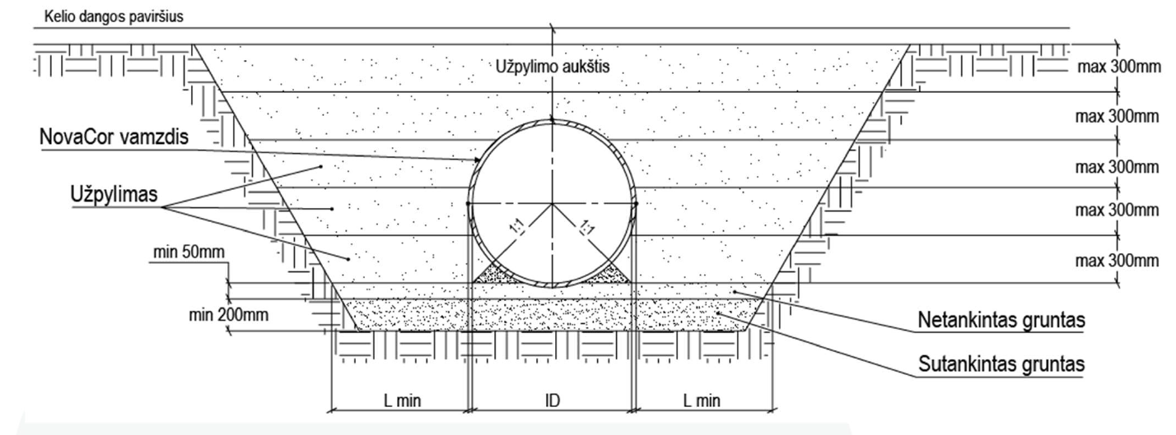
1 pav. NovaCor vamzdžių įrengimas
5.9. NovaCor pralaidų užpylimui taikomi reikalavimai:
5.9.1. Prieš pradedant vykdyti užpylimo ir tankinimo darbus vamzdžius rekomenduojama apgaubti
geotekstile (≥ 170 g/m2). Geotekstilė vamzdžių antikorozinę dangą apsaugo nuo mechaninių pažeidimų
užpylimo ir tankinimo metu.
5.9.2. Prieš pilant gruntą iš tranšėjos turi būti pašalinamas vanduo.
5.9.3. Vamzdžių užpylimui būtina naudoti gruntą pagal 5.7.7. ir 5.7.8. punkto reikalavimus.
5.9.4. Užpylimui naudojamas gruntas negali būti sušalęs, jame negali būti akmenų aštriomis
briaunomis ar kitokių medžiagų nuolaužų. Gruntas turi būti atsparus dūlėjimui, jame neturi būti
brinkstančių, irimui jautrių arba statinius agresyviai veikiančių sudedamųjų dalių.
5.9.5. Norint užtikrinti visišką vamzdyno stabilumą, reikia pasirūpinti tuo, kad užpylimui naudojamas
gruntas užpildytų visą ertmę po vamzdžiu. Sluoksniui po vamzdžiu sutankinti galima panaudoti medinius
plūktuvus ar mechanines priemones, kadangi nuo to priklauso vamzdžio laikomoji galia.
5.9.6. Atliekant užpylimą draudžiama tiesiai iš savivarčio pilti gruntą ant vamzdžio.
5.9.7. Užpilti ir sutankinti gruntą reikia nepažeidžiant pralaidos konstrukcijos, taip pat reikia stebėti,
kad vamzdžiai nepasislinktų nuo projektinės padėties.
5.9.8. Likusi tranšėjos dalis užpilama tik įsitikinus, kad prieš tai kokybiškai atlikti pralaidos užpylimo
ir sutankinimo darbai.
Grunto tankinimas
5.10. Grunto tankinimui keliami reikalavimai:
5.10.1. Rekomenduojama naudoti tokius įrenginius, kuriais būtų galima užtikrinti lygiagretų grunto
tankinimą abiejose vamzdžio pusėse.
5.10.2. Po pralaidos vamzdžiu ir po kiekvieno užpilamo sluoksnio gruntą reikia sutankinti iki 98 % pagal
Proktorą, tačiau visiškai šalia vamzdžio (≤ 20 cm) yra leidžiamas ≥ 95 % sutankinimas pagal Proktorą.
5.10.3. Pirmieji sluoksniai iki vamzdžio ašies turi būti sutankinami labai atsargiai, prižiūrint, kad
vamzdis neišsikeltų. Kai grunto aukštis pasiekia vamzdžio horizontaliąją ašį, toliau sluoksniai pradedami
tankinti nuo tranšėjos sienelės vamzdžio išilgine kryptimi.
5.10.4. Užpylimo sluoksnių tankinimui turi būti naudojama lengva tankinimo įranga (vibroplokštės ir
pan., kurių svoris < 1,0 t). Sunkioji tankinimo technika (> 1,0 t, bet ne didesnė nei projekte numatyta
automobilių apkrova) neleidžiama tol, kol yra nepasiektas minimalus grunto užpylimo aukštis.
5.10.5. Mechaniškai tankinti gruntą virš vamzdžio galima tik tada, kai virš vamzdžio yra užpiltas
minimalus grunto sluoksnis.
5.10.6. Statybvietėje dažniausiai neįmanoma pašalinti technologinio transporto, kuriam reikia
pervažiuoti pralaidą. Technologinis transportas gali sukurti labai dideles apkrovas, kurios nebuvo įvertintos
projekte. Tokioms nenumatytoms apkrovoms atlaikyti gali būti įrengiamas papildomas laikinas grunto
sluoksnis, padidinantis atstumą nuo konstrukcijos viršaus iki važiuojamosios dalies viršaus. Papildomas
grunto sluoksnis virš konstrukcijos padidina apkrovos veikimo zoną. Esant tokioms technologinėms
apkrovoms būtina pasitarti su projektuotoju ar gamintoju.
5.11. Viena šalia kito montuojant keletą NovaCor vamzdžių reikia laikytis reikalavimo, kad atstumas
tarp vamzdžių turi būti nemažesnis kaip ID/2 ir/arba ≥ 0,50 m. Šis atstumas turi būti išlaikomas dėl tinkamo
grunto sutankinimo.

6. MATMENŲ LEISTINIEJI NUOKRYPIAI
6.1. NovaCor vamzdžių geometriniai parametrai po surinkimo neturėtų skirtis nuo projektinių
parametrų daugiau kaip:
6.1.1. Apvalūs vamzdžiai: plotis ± 1,5 %, aukštis ± 1,5 %, ilgis + 0,5 %.
6.1.2. Suspausto profilio NovaCor PA vamzdžiai:
6.1.3. Profiliams iki PA-20 plotis ± 2% , aukštis ± 2 %, ilgis + 0,5 %;
6.1.4. Profiliams nuo PA-20 plotis ± 5 %, aukštis ± 5 %, ilgis + 0,5 %.
6.2. Vertikalus vamzdžio viršutinės dalies poslinkis grunto užpylimo metu neturėtų viršyti 2 % nuo
vamzdžio pločio išmatuoto prieš užpilant gruntu.

7. APKABŲ MONTAVIMAS
7.1. Prieš pradedant montavimą į tranšėją nuleidžiami ir patiesiami vamzdžiai.
7.2. Montuoti reikia laikantis projekte numatyto nuolydžio tarp atskirų mazgų.
7.3. Montuojama nuo žemesnio link aukštesnio taško.
7.4. Vamzdžių segmentai gamykloje būna sužymėti skaičiais, bei galuose turi žymėjimą in/out
(įtekėjimas/ištekėjimas), kad vamzdžių segmentai nebūtų sumaišyti tarpusavyje. Taip pat ant vamzdžių
segmentų yra užbrėžtos horizontalios juostos, kurios montavimo metu turi būti sulygiuotos į vieną liniją (2
pav.).

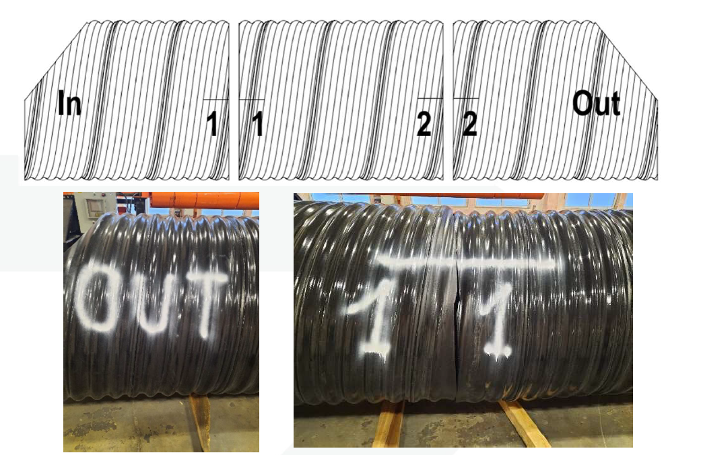
2 pav. Vamzdžio segmentų žymėjimas ir lygiavimas
7.5. Laisvieji vamzdžių galai (su gamykliniu nupjovimu) guldomi ant paruošto išlyginamojo
sluoksnio vienas šalia kito paliekant vietos linijiniam plėtimuisi kompensuoti.
7.6. Atstumas tarp dviejų vamzdžio segmentų neturėtų būti didesnis negu 30mm prieš apkabų
montavimą.
7.7. Vamzdžių segmentai jungiami apkabomis. Kiekviena apkaba yra sužymėta vidinėje pusėje
juostomis ir skaičiais (3 pav.). Skaičių žymėjimas yra vienoje, o užbrėžtos juostos kitoje apkabos pusėje.
Apkabų numeracija neprivalo sutapti su numeracija esančia ant vamzdžių segmentų. Sujungiant apkabos
segmentus reikia atkreipti dėmesį į juostas ir skaičius esančius ant viršutinės ir apatinės apkabos dalies.
Skaičiai ir rodyklės esantys ant apkabos vidinės pusės turi sutapti.
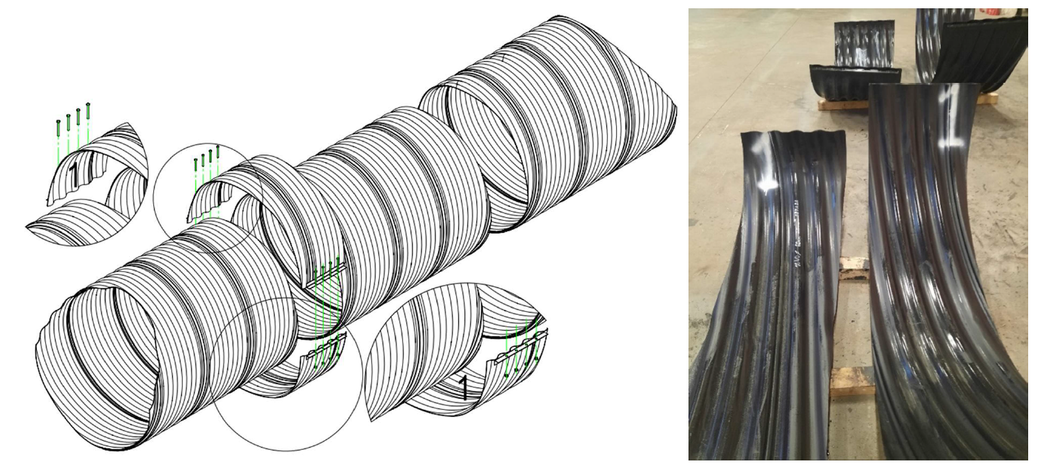
3 pav. Apkabų žymėjimas
7.8. Apatinė apkabos dalis sujungimo vietoje yra padedama ant grunto prieš paguldant jungiamo
vamzdžio segmentus.
7.9. Ant apkabos paguldžius vamzdžio segmentus uždedama viršutinė apkabos dalis. Apkabos
tarpusavyje sujungiamos varžtais. Varžtų užveržimo momentas nėra apibrėžtas. Varžtai yra veržiami tol,
kol apkabos paviršius priglunda prie vamzdžio paviršiaus.
7.10. Tarp vamzdžio ir apkabos rekomenduojama kloti neaustinę geotekstilę (≥ 170 g/m2) siekiant
apsaugoti grunto daleles nuo išplovimo.

8. DANGOS ATSTATYMAS
8.1. Kartu su vamzdžiais yra pristatomos ir medžiagos (dažai ir cinku praturtinta metalinė danga)
pažeistai dangai atstatyti. Pagal gamintojo rekomendacijas ir instrukcijas atlikti dangos atstatymo darbai
užtikrina ne prastesnę nei gamykloje pagaminto gaminio kokybę. Dangos atstatymo darbai ir jų eiliškumas
yra aprašyti apačioje.
8.2. Cinkuoto sluoksnio transportavimo, sandėliavimo ar montavimo metu atsiradusiems
pažeidimams atstatyti rekomenduojama naudoti cinku praturtintus metalinius dažus, kurie yra taikomi ir
plieninių tiltų konstrukcijų antikorozinio paviršiaus apsaugai. Atstatymo medžiaga yra tepama vienu
sluoksniu, tačiau esant poreikiui dažai gali būti tepami sluoksniais, kol pasiekiamas nemažesnis kaip 45 μm
sauso sluoksnio storis.
8.3. Polimerinės dangos atstatymui turi būti naudojami vienkomponenčiai dažai, kurie yra pristatomi
kartu su vamzdžiais. Šie dažai tepami sluoksnis po sluoksnio tik tada, kai prieš tai užteptas cinku
praturtintos medžiagos sluoksnis yra pilnai išdžiūvęs. Sluoksniai turi būti tepami tol, kol pasiekiamas
reikiamas apsauginio sluoksnio storis – min 250 μm sauso sluoksnio storis.
8.4. Paviršiaus paruošimas:
8.4.1. Pažeista vieta turi būti nuvalyta, švelniai pašiaušta taip, kad neliktų aštrių briaunų;
8.4.2. Nuvalyta ir pašiaušta vieta turi būti nusausinta;
8.4.3. Cinku praturtintų metalinių dažų užtepimas;
8.4.4. Dažų užtepimas (jeigu vamzdžiai yra su papildomu WProtect padengimu).
8.5. Cinku praturtinta metalinė danga bei vienkomponenčiai dažai gali būti naudojami esant
medžiagų gamintojų techniniuose dokumentuose nurodytoms aplinkos sąlygoms.

